**AGENCE UNIVERSITAIRE DE LA FRANCOPHONIE (AUF)**

**Institut Francophone International (IFI)**



**RAPPORT DU PROJET**

**Génie Logiciel**

Conception et Réalisation d’un Site Web pour des Annonces de location de Chambres

Par :

**DZOULOU Vinci Savitri**

**Đào Thúy Hồng**

**Supervisé par :**

Mr. Ho Tuong Vinh

**Table de Matières**

CHAPITRE 1 : Contexte 3

Résumé 4

Introduction 4

1. Problématique 5

2. Cahier de charge 6

3. Description de l’existant et critique 7

4. Solution proposée 7

CHAPITRE 2 : ANALYSE DE SYSTÈME 9

1. Liste des acteurs 10

2. Cas d’utilisation : 10

3. Cas d’utilisation en détail : 12

CHAPITRE 3: CONCEPTION DU SYSTÈME 23

1. Diagramme de classes : 24

2. Attributs de classes : 25

3. Base de données : 26

4. Structure en couches : 27

CHAPITRE 4: IMPLÉMENTATION 28

1. Outils utilisés : 29

2. Test des fonctions : 30

Conclusion : 35

# CHAPITRE 1 : Contexte

## Résumé

Le présent document définit une web application pour des annonces **de location de chambres** permettant d'établir une connexion entre le propriétaire et le client et en donnant la possibilité aux membres de créer les offres pour que ces dernières soient vues par les clients (individuels ou sociétés).

## ****Introduction****

Ce projet intitulé «CONCEPTION ET REALISATION D'UN SITE WEB POUR DES ANNONCES DE LOCATION DE CHAMBRES» consiste à développer une nouvelle application web. Celle-ci permettra de proposer à des membres déjà inscrits et aux publics, des logements de chambres pas chers, luxueuses,... Elle intègrera aussi la mise à jour régulière d’une base de données pour faciliter la communication des offres de location au grand public et aux membres de la dite application.

La future application permettra aux membres déjà inscrit de créer, modifier ou supprimer une ou des annonces, de faciliter les différentes actions, comme par exemple la consultation de toutes les offres par un membre ou une personne anonyme, depuis chez lui ou encore la mise à jour d’une offre à distance.

L’application doit être facilement extensible pour des modifications ultérieures. Pour ce faire, une architecture 3-tiers s’avère plus adaptive.

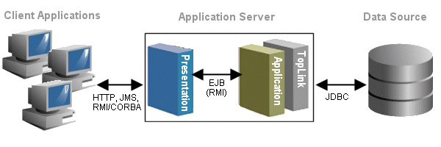

La réalisation de cette application  s’effectuera en quatre (4) phases :

* Analyse des besoins fonctionnels et non fonctionnels
* Phase de conception et de modélisation en utilisant UML.
* Phase d’élaboration de la base de données sous SQL Server.
* Phase de développement avec les outils de  l’environnement J2EE.

## Problématique

· Comment arriver à faire une réservation d’une chambre quand on est distant?

· Les propriétaires pourraient-ils mettre à la portée du public toutes les informations sans contraintes de la distance et du temps ?

· La conception de ce site web permettra-t-elle une diminution des coûts de sensibilisation ?

Les réponses à ces questions feront l’objet de notre travail.

## Cahier de charge

Pour le compte du cours génie logiciel avancé, il nous a été demandé de mener les travaux en équipe dans le but de nous familiariser avec le monde professionnel.

Notre projet se porte sur la création d’une application web annonçant la location des chambres au grand public.

Ce site internet a pour objectif d’annoncer la disponibilité et l’indisponibilité des chambres à louer auprès du grand public et des professionnels, mais aussi de pouvoir concevoir et mettre en place un grand réseau de contact entre propriétaires et locataires. Il a pour but d’aider les gens à chercher les chambres sans même se déplacer. Ce site internet s’adresse aux secteurs de l’immobilier.

Notre site web contiendra les spécifications fonctionnelles suivantes :

Charte graphique du site internet

Fonctionnalités développées sur le site internet (technologie spring)

Astuce de sécurité sur le site internet…

Pour arriver à finaliser notre projet web, nous avons dû mettre en place un diagramme afin de voir toutes les tâches à effectuer. Ces taches sont mentionnées dans le tableau ci-dessus :

|  |  |
| --- | --- |
| **Nom de la tâche** | **Durée** |
| Compréhension du sujet | 2 jours |
| Elaboration du cahier de charge | 3 jours |
| Etude des besoins | 2 jours |
| Recherche de la charte graphique | 4 jours |
| Conception de la charte graphique | 7 jours |
| Etude métier | 2 jours |
| Conception de la partie métier | 25 jours |
| Teste | 2 jours |

## Description de l’existant et critique

L’étude de l’existant est une phase importante pour bien comprendre le système actuel et définir ses objectifs. Durant ces 3 dernières années nous remarquons une large réduction dans l’immobilier surtout dans les pays en voie de développement, il faut souligner que le domaine de l’immobilier peut contribuer au développement d’un pays. Pendant la période des vacances ou la période scolaire, le besoin en immobilier s’accroit et il faudrait des bons services pour répondre à la demande des vacanciers, touristes, étudiants...suite aux mauvaises performances de ces trois dernières années, les sociétés immobilières ont été amenées à trouver des solutions pour améliorer la gestion immobilière, tout en étant proche des client et faciliter les démarches de location en se basant sur la location en Ligne.

## Solution proposée

Dans cette partie nous avons proposé une solution portant dans le domaine de l’immobilier. Comme l’indique notre projet « conception et réalisation d’un site web pour des annonces de location de chambre ». A travers ce projet nous avons cherché à résoudre quelques problèmes d’immobiliers rencontrés à une période donnée par une communauté dans une société. Plus souvent ce sont les étudiants et les vacanciers qui sont confrontés à ces problèmes, ces derniers arrivés à une localité sont souvent contrariés à trouver du confortable pour passer le restant de leurs études (étudiants) ou passer confortablement ces vacances (vacanciers), le manque des outils ou applications informatiques dévalorise certaines zones touristiques ou universitaire, nous avons réfléchi et pensé mettre en place un système ayant pour objectif d’annoncer en ligne des locations de chambres au public en leur offrant les fonctions standard à savoir chercher une chambre, voir la liste des chambres, voir le détail et le contenu d’une chambre,… Ce site dispose d’une interface graphique Web, et il existe deux profils de personnes qui peuvent utiliser cette Société de Location en Ligne :

* Utilisateur anonyme
* Membre

# CHAPITRE 2 : ANALYSE DE SYSTÈME

Dans cette partie, nous allons analyser et décrire des acteurs qui interagissent avec notre système et des cas d’utilisation qui vont être utilisés dans le système.

1. Liste des acteurs

Dans ce système, il y a deux types d’utilisateurs : utilisateur anonyme et membre.

* Utilisateur anonyme est quelqu’un qui accède au système.
* Membre est une personne qui a un compte dans le système.

## Cas d’utilisation :

À partir d’analyse des exigences que nous avons décrites dans le chapitre précédent, notre système doit avoir des cas d’utilisations comme suivants :

* **Créer un compte** : Un utilisateur peut s’inscrire au système afin d’en posséder un compte.
* **Chercher une offre** : Un utilisateur entre quelques mots pour chercher des offres.
* **Voir la liste des annonces** : l’utilisateur peut voir toutes les annonces c’est-à-dire des offres et des demandes.
* **Voir le détail d’une annonce** : À partir de la liste des annonces, l’utilisateur peut choisir une annonce pour la voir en détail.
* **Se connecter** : Un utilisateur qui a déjà un compte peut se connecter dans le système.
* **Modifier son profil** : Un utilisateur connecté peut ajouter des autres informations dans son profil ou changer son password.
* **Gérer ses annonces :** Un utilisateur connecté peut créer, modifier ou supprimer des annonces.
* **Envoyer un message à autre utilisateur un message**

**C:\Users\Admin\Downloads\ProjetGLUseCase2Diagram (2).png**

**Figure 2.1:** Diagramme des cas d’utilisation

## Cas d’utilisation en détail :

|  |  |
| --- | --- |
| Nom | UC1 : Créer un compte |
| Description | Permettre aux utilisateurs de s’inscrire au système. |
| Raison | Les utilisateurs ont besoin d’un compte pour stocker des informations personnelles et gérer ses annonces et contacter avec des autres. |
| Acteurs | * Utilisateur anonyme. * Membre. |
| Pré-requis | L’utilisateur accède au système. |
| Cours des événements | 1. L’utilisateur choisit INSCRIPTION. 2. Système demande des informations pour identifier l’utilisateur. 3. L’utilisateur remplit les informations. 4. Système vérifie les informations. Si les informations sont valides, un compte sera créé. Si non le système demandera à l’utilisateur de ré-remplir les informations. |
| Requis postérieurs | Un compte est créé et enregistré dans la base de données. |

|  |  |
| --- | --- |
| Nom | UC2 : Se connecter |
| Description | Permettre aux utilisateurs de se connecter au système. |
| Raison | Les utilisateurs ont besoin de se connecter pour gérer des annonces et contacter avec des autres. |
| Acteurs | * Membre. |
| Pré-requis | L’utilisateur a un compte. |
| Cours des événements | 1. L’utilisateur choisit SE CONNECTER. 2. Système demande des informations pour identifier l’utilisateur. 3. L’utilisateur remplit les informations. 4. Système vérifie les informations. Si les informations sont valides, la page d’acceuil affichera. Si non le système demandera à l’utilisateur de re-remplir les informations. |
| Requis postérieurs | L’utilisateur réussit dans la connexion. |

|  |  |
| --- | --- |
| Nom | UC2 : Se connecter |
| Description | Permettre les utilisateurs à se connecter au système. |
| Raison | Les utilisateurs ont besoin de se connecter pour gérer des annonces et contacter avec des autres. |
| Acteurs | * Membre. |
| Pré-requis | L’utilisateur a un compte. |
| Cours des événements | 1. L’utilisateur choisit SE CONNECTER. 2. Système demande des informations pour identifier l’utilisateur. 3. L’utilisateur remplit les informations. 4. Système vérifie les informations. Si les informations sont valides, la page d’accueil affichera. Si non le système demandera à l’utilisateur de ré-remplir les informations. |
| Réquis postérieurs | L’utilisateur réussit sa connexion. |

|  |  |
| --- | --- |
| Nom | UC3 : Chercher une offre |
| Description | Les utilisateurs ont la possibilité d’effectuer une recherche des chambres suivant un mot des coordonnées. |
| Raison | Cette fonctionnalité empêche aux utilisateurs le parcours de toutes les offres présentes dans le site, par une simple recherche l’utilisateur obtiendra la chambre qu’il veut consulter ou louer selon ses critères. |
| Acteurs | * Utilisateur anonyme. * Membre. |
| Pré-requis | L’utilisateur accède au système. |
| Cours des événements | 1. L’utilisateur entre des mots clés de coordonnée 2. Syetème recherche des offres correspondantes aux coordonnées dans la base de données 3. Affichage du résultat de la recherche ou message disant qu’aucune chambre ne correspond aux coordonnées choisies. |
| Requis postérieurs | L’utilisateur obtient ce qu’il cherche. |

|  |  |
| --- | --- |
| Nom | UC4 : Voir la liste des offres |
| Description | Cette fonctionnalité permet à l’utilisateur de visualiser les differentes offres que le système lui dispose |
| Raison | Dans le cas l’utilisateur veut voir toutes les offres n’importe où. |
| Acteurs | * Utilisateur anonyme. * Membre. |
| Pré-requis | L’utilisateur accède au système. |
| Cours des événements | 1. L’utilisateur choit la fonctionnalité dans le système qui permet de voir toutes les offres. 2. Le système affiche les offres dans la base de donnée. |
| Requis postérieurs | L’utilisateur est à sa disposition toutes les offres offertes par le système. |

|  |  |
| --- | --- |
| Nom | UC5 : Voir la liste des demandes |
| Description | Aide les utilisateurs qui accèdent au système de savoir plus sur les demandes d’autres utilisateurs. |
| Raison | Dans le cas l’utilisateur veut voir toutes les demandes n’importe où. |
| Acteurs | * Utilisateur anonyme. * Membre. |
| Pré-requis | L’utilisateur accède au système. |
| Cours des événements | 1. L’utilisateur choit la fonctionnalité dans le système qui permet de voir toutes les demandes. 2. Le système affiche les demandes dans la base de données. |
| Requis postérieurs | Lister les demandes |

|  |  |
| --- | --- |
| Nom | UC6 : Voir le détail d’une annonce |
| Description | Aide l’utilisateur à savoir plus information d’une annonce. |
| Raison | Cette fonctionnalité aide les utilisateurs qui accèdent au système de savoir plus sur la chambre (son emplacement, son prix, sa capacité,…). |
| Acteurs | * Utilisateur anonyme. * Membre. |
| Pré-requis | L’utilisateur accède au système. |
| Cours des événements | 1. Dans la liste des annonces , l’utilisateur choit une annonce. 2. Le détails de cette annonce va être affiché. |
| Requis postérieurs | Affichage de tous les détails d’une annonce. |

|  |  |
| --- | --- |
| Nom | UC7 : Modifier son profil |
| Description | Permet au commercial de modifier les informations de son compte. |
| Raison | L’utilisateur veut changer password ou ajouter ses informations plus détail . |
| Acteurs | * Membre. |
| Pré-requis | L’utilisateur est connecté. |
| Cours des événements | 1. L’utilisateur accède la page de profil 2. L’utilisateur entre des informations et confirmer. 3. Le système stocké ces informations dans la base de donnée. |
| Requis postérieurs | Un profil est modifié et enregistré dans la base de données. |

|  |  |
| --- | --- |
| Nom | UC8 : Envoyer un message |
| Description | Permet des utilisateurs à contacter avec des autres. |
| Raison | L’utilisateur peut s’interesse une annonce et il veut contecte avec la personne qui donne cette annonce. |
| Acteurs | * Membre. |
| Pré-requis | L’utilisateur s’a connecté. |
| Cours des événements | 1. Dans la page liste ou dans la page d’une annonce en détail, l’utilisateur choit la foction “contacter”. 2. La page “contacter” va être affiché. 3. L’utilisateur entre un message et envoyé. 4. Le système stocke ce message et notifier l’utilisateur qui est envoié le message. |
| Requis postérieurs | Un message est stocké et envoié à l’utilisatuer de l‘annonce chois. |

|  |  |
| --- | --- |
| Nom | UC9 : Modifier une offre |
| Description | Permet au membre déjà inscrit de modifier une offre. |
| Raison | Quand une offre est mal insérée par le membre, ce dernier peut à tout moment la modifier. |
| Acteurs | * Membre. |
| Pré-requis | L’utilisateur est connecté. |
| Cours des événements | 1. L’utilisateur accède la page de gestion des offres. 2. L’utilisateur clique sur l’offre concernée. 3. Le système affiche la page pour modifier l’offre. 4. L’utilisateur modifie l’offre et confirmer. 5. Le système vérifie et stocke. |
| Requis postérieurs | Une offre est modifiée et enregistré dans la base de données. |

|  |  |
| --- | --- |
| Nom | UC10 : Modifier une demande |
| Description | Permet au membre déjà inscrit de modifier une demande. |
| Raison | Quand une demande est mal insérée par le membre, ce dernier peut à tout moment le modifier. |
| Acteurs | * Membre. |
| Pré-requis | L’utilisateur est connecté. |
| Cours des événements | 1. L’utilisateur accède la page de gestion des offres. 2. L’utilisateur clique sur l’offre concernée. 3. Le système affiche la page pour modifier l’offre. 4. L’utilisateur modifie l’offre et confirmer. 5. Le système vérifie et stocke. |
| Requis postérieurs | Une demande est modifiée et enregistré dans la base de données. |

|  |  |
| --- | --- |
| Nom | UC11 : Supprimer une offre |
| Description | Permet au membre déjà inscrit de supprimer une offre |
| Raison | Les offres déjà choisie par les bénéficiaires sont supprimées. |
| Acteurs | * Membre |
| Pré-requis | L’utilisateur s’a connecté. |
| Cours des événements | 1. L’utilisateur accède la page de gestion des offres. 2. L’utilisateur choisit une offre pour supprimer 3. Le système vérifie et supprime l’offre dans la base de donnée . |
| Requis postérieurs | Les offres sont supprimées et sont vidées dans la base de données. |

|  |  |
| --- | --- |
| Nom | UC12 : Supprimer une demande |
| Description | Permet au membre déjà inscrit de supprimer une demande |
| Raison | Les demandes inutiles sont supprimées pour ne pas surcharger son espace |
| Acteurs | * Membre. |
| Pré-requis | L’utilisateur est connecté. |
| Cours des événements | 1. L’utilisateur accède la page de gestion des offres. 2. L’utilisateur choisit une offre pour supprimer 3. Le système vérifie et supprime l’offre dans la base de donnée . |
| Requis postérieurs | Les demandes sont supprimées et sont vidées dans la base de données |

# CHAPITRE 3: CONCEPTION DU SYSTÈME

Dans cette section nous allons présenter les différentes classes et la base de données qui ont permis la conception de notre application ainsi que quelques captures d’écrans des interfaces de notre système.

## Diagramme de classes :

**C:\Users\Admin\Downloads\ProjetGLClassDiagram (2).png**

Figure 3.1 : Diagramme de classe

Description des classes :

* **AccountInfo** : contient les infomations (email et password) pour que l’utilisateur puisse se connecter au système.
* **ProfileInfo** : plus des informations de chaque utilisateur comme nom, prénom, numéro de téléphone,…
* **OfferInfo** : les informations d’une chambre qui est louée.
* **RequestInfo** : les informations d’une chambre qu’un utilisateur souhaite louer.
* **OfferFavoriteInfo** : une chambre dans la liste d’offre qu’un utilisateur aime.
* **MessageInfo** : un message qu’un utilisateur envoie à autre utilisateur qui a une annonce qu’il s’intéresse.

## Attributs de classes :

**C:\Users\Admin\Downloads\AttributeOfClasses.png**

Figure 3.2: Attributes des classes

## Base de données :

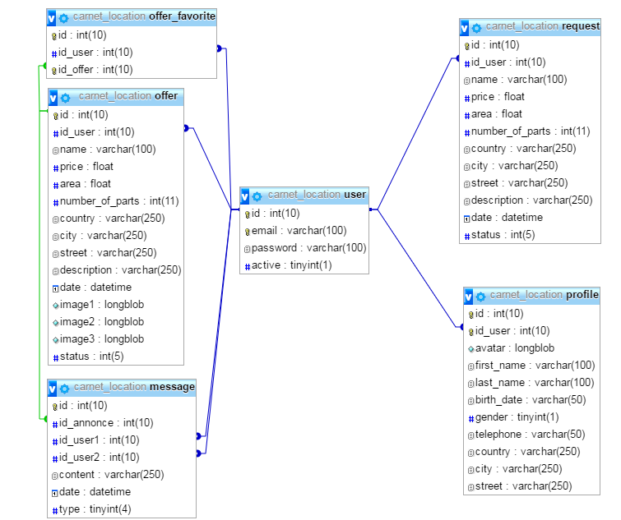

Figure 3.2: Base de données

## Structure en couches :

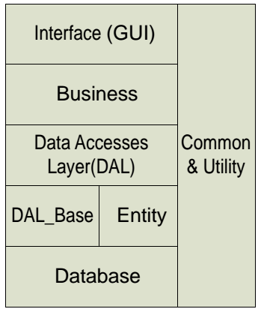

Figure 3.3 : Structure en couches du système

* **Interface :** Donne des interfaces home-machine qui permet aux utilisateurs d’interagir avec le système.
* **Business :** fourni les services applicatifs et métiers à la couche l’interface, contrôler toutes les fonctions du système, interagir avec la couche de base de donnée.
* **DAL :** communique avec la base de donnée, donner les services à la couche Bussiness. La couche se compose : DAL_base et entity.
* **Common & Utility :** Les classes utilités.

# CHAPITRE 4: IMPLÉMENTATION

## Outils utilisés :

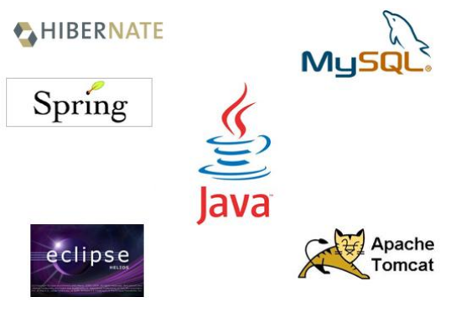

Figure 4.1 : Outils utilisés

## Test des fonctions :

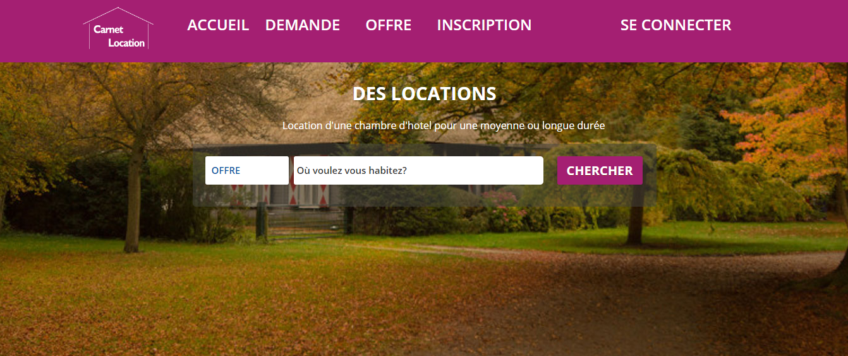

Figure 4.2 : Page d’acceuil

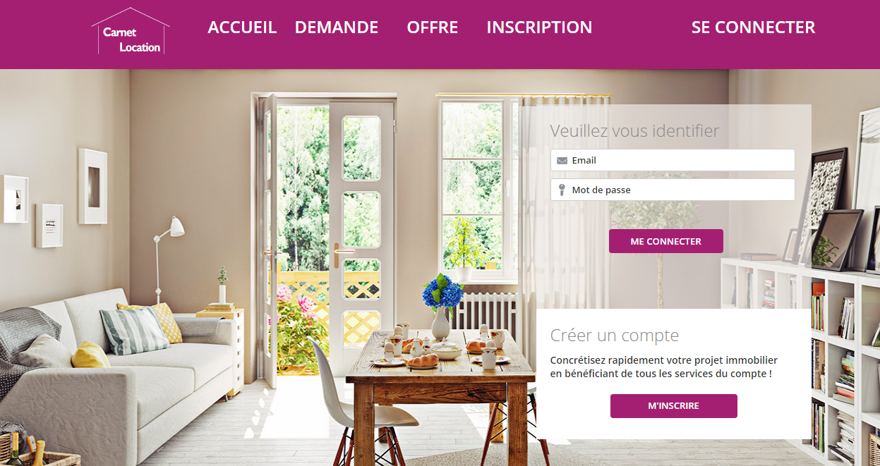

Figure 4.3 : Page pour se connecter

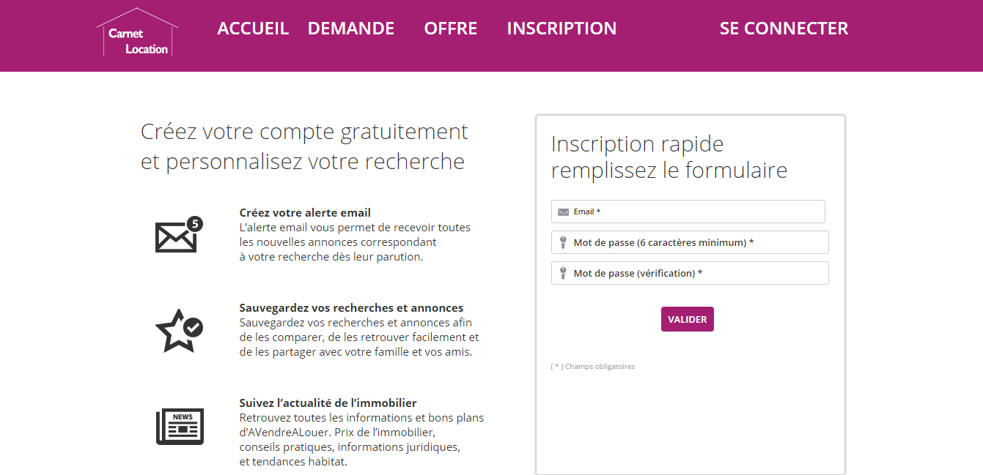

Figure 4.4: Page pours s’inscrire

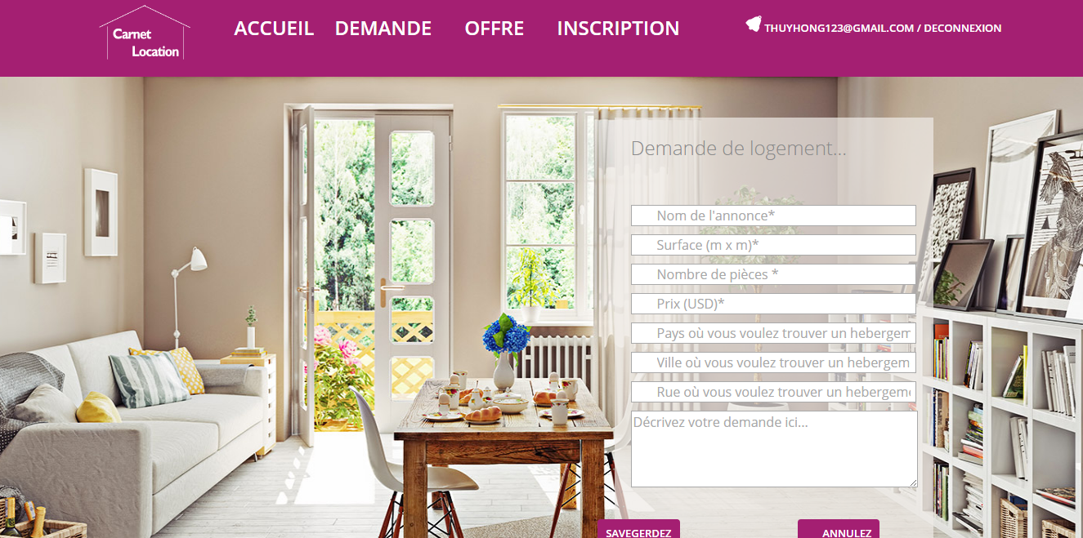

Figure 4.5 : Page pour déposer une demande

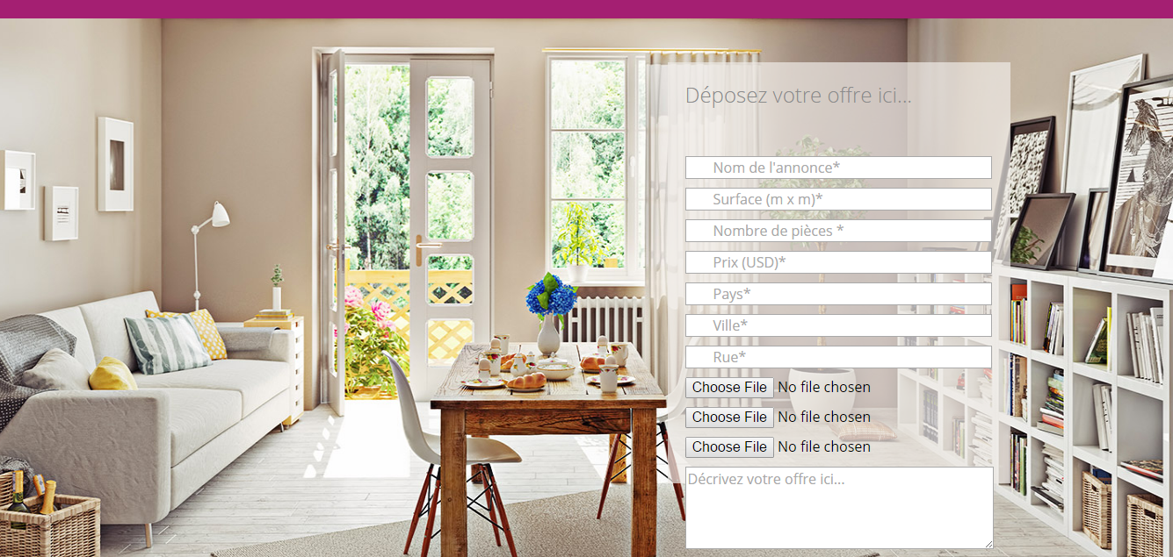

Figure 4.6 : Page pour déposer une offer

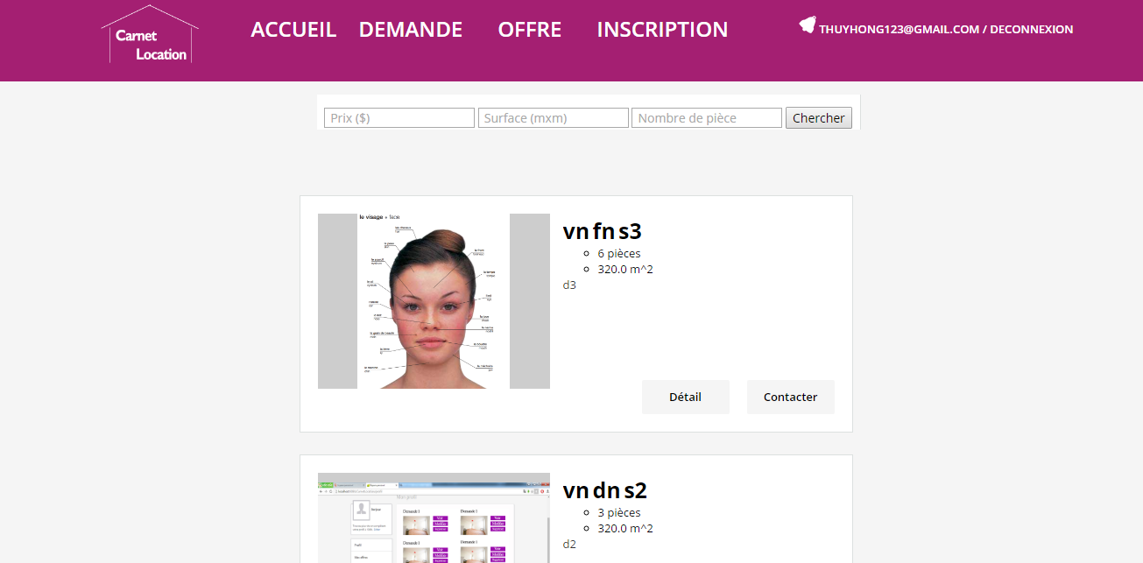

Figure 4.7 : Page pour voir la liste des announces

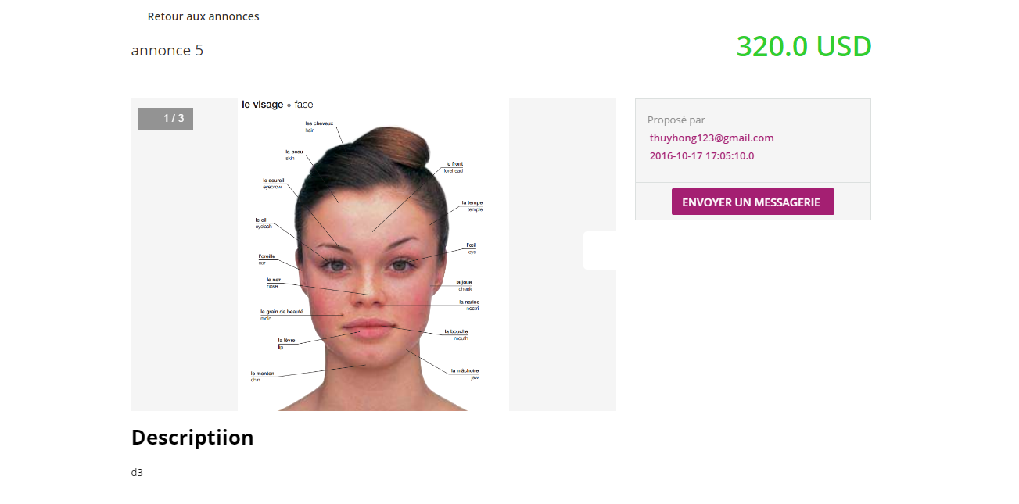

Figure 4.8 : Page pour voir une annonce en détail

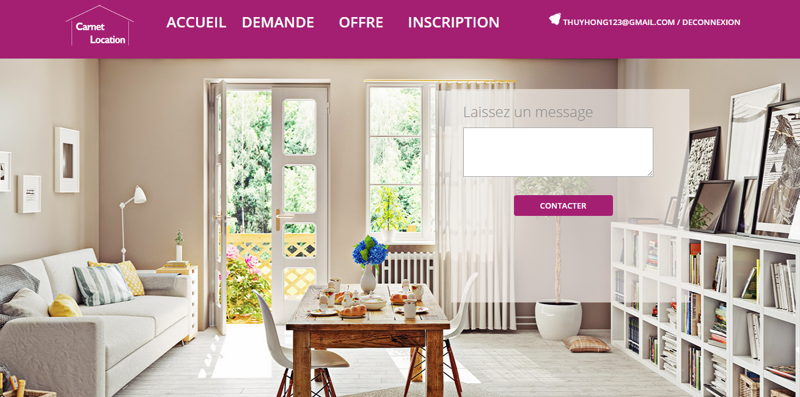

Figure 4.9 : Page pour envoyer un message

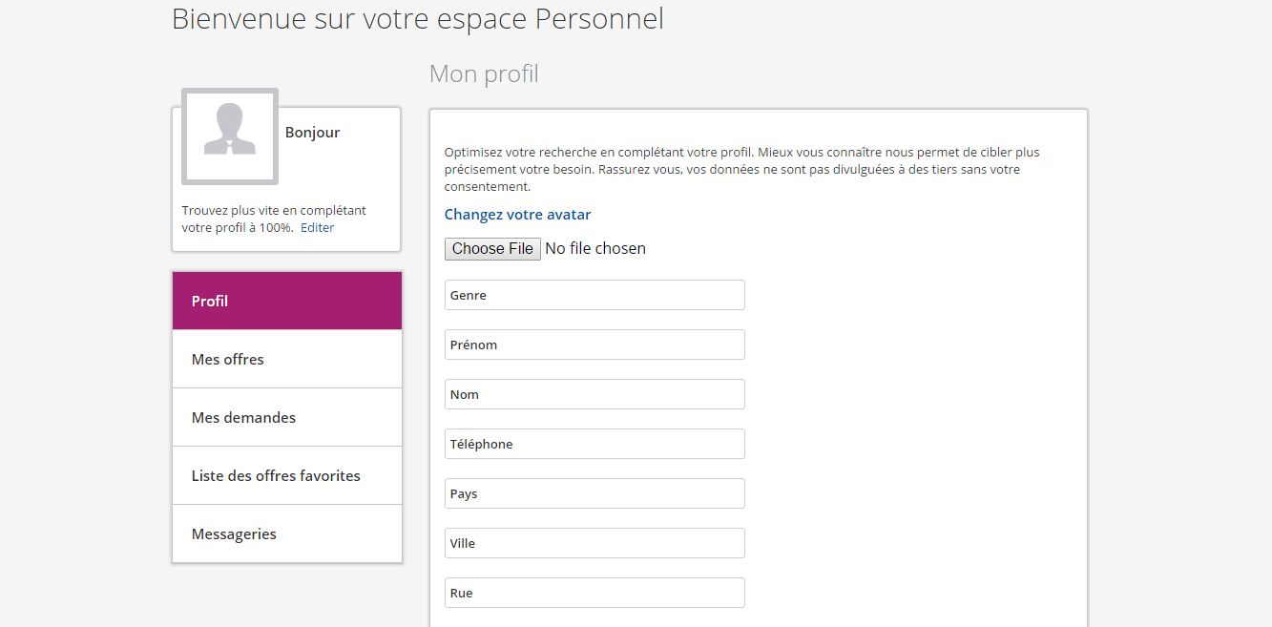

Figure 4.10 : Page pour gérer le profil et des annones

## Conclusion :

De cet état des lieux nous pouvons affirmer que ne pas avoir un bon système immobilier pour la gestion des locations n’est pas un avantage dans la contribution du développement d’un pays. Pour résoudre ce problème nous avons imposé un choix : faire un bon système de gestion immobilière tel est notre cas la gestion des annonces de location de chambres.

Nous espérons donc pouvoir réaliser une telle application au besoin, c'est-à-dire une application qui propose les fonctionnalités essentielles, tout en laissant de la place pour son extension. Nous rappelons aussi grâce ce travail nous avons appris les bonnes techniques dans le domaine du développement et avons appris les meilleurs outils pour bien réaliser les travaux en java web.